协会会员证书表及证明材料
序号 | 证书名称 | 发证日期 | 截止日期
 | DAMA中国数据管理推进计划理事单位会员 | 2024-5-10 | 2025-05-09
 | 大数据技术标准推进委员会 | 2023-03-01 | /
 | 中国电子信息行业联合会会员 | 2022-04-22 | 2025-12-31
 | 数据安全产业能力评价工作组成员单位证书 | 2022-06-30 | 2025-06-30
 | 数据安全产业人才培养工作组成员单位证书 | 2022-06-30 | 2025-06-30
 | 数据安全产业研究工作组成员单位证书 | 2022-06-30 | 2025-06-30

DAMA中国数据管理推进计划理事单位成员



大数据技术标准推进委员会

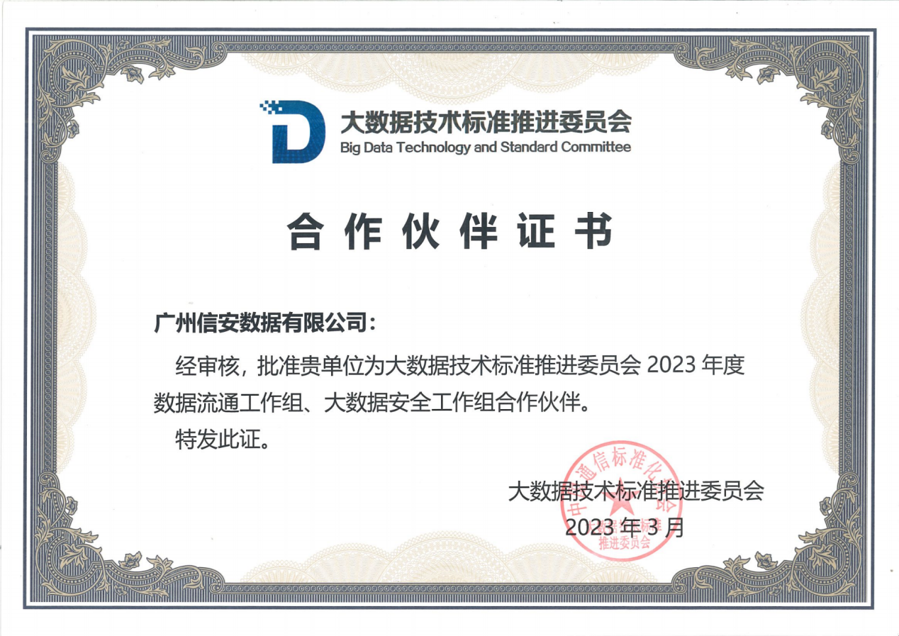

中国电子信息行业联合会会员

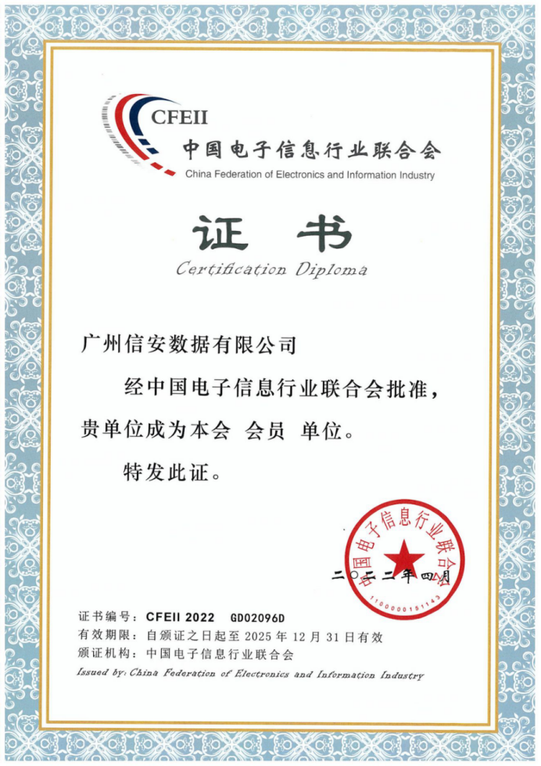

数据安全产业能力评价工作组成员单位证书

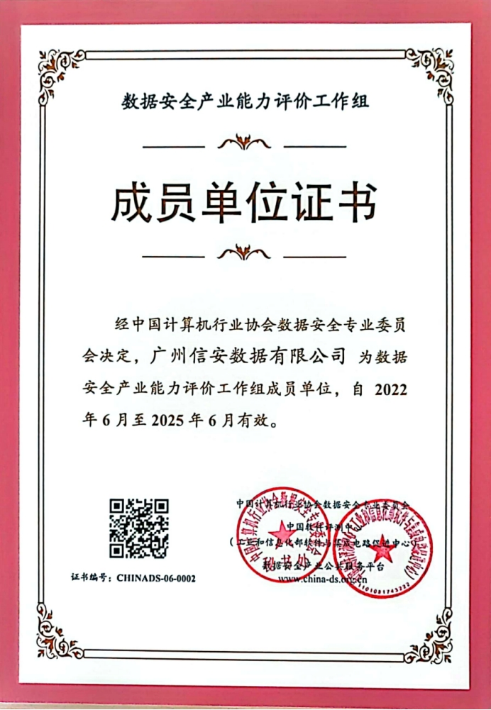

数据安全产业人才培养工作组成员单位证书

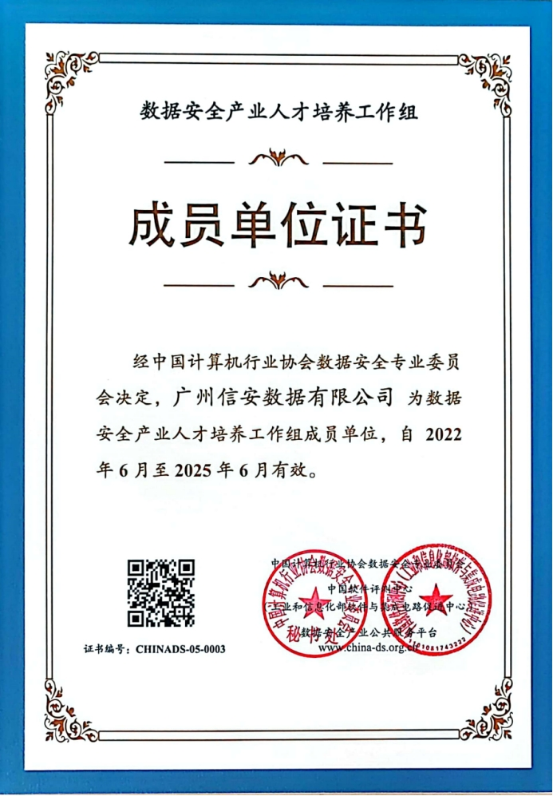

数据安全产业研究工作组成员单位证书

